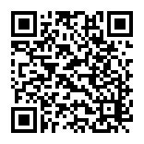２０１９年１２月号

検索

詳しくはＨＰで検索

[大阪府　若者向け消費生活](http://www.pref.osaka.lg.jp/shouhi/keihatsu/wakamono.html)

QRコード

**【お問い合わせ先】**大阪府府民文化部消費生活センター 事業グループ　TEL：06-6612-7500

中学生向け

高校生向け

高校生・大学生向け

　消費生活センター発行のリーフレットを消費者教育の授業や講座等でご活用ください。

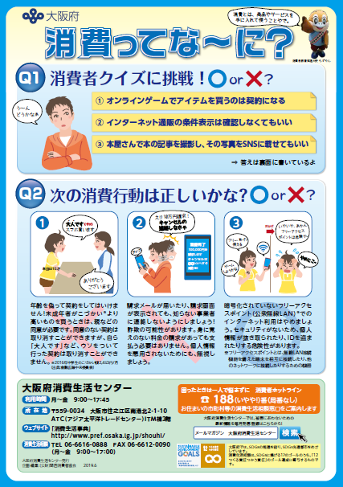

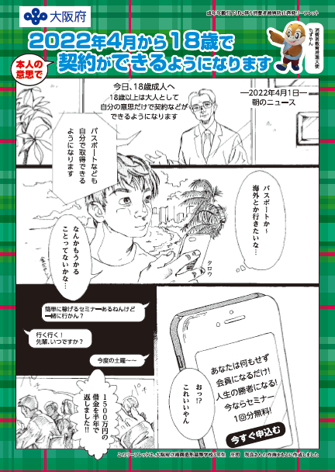

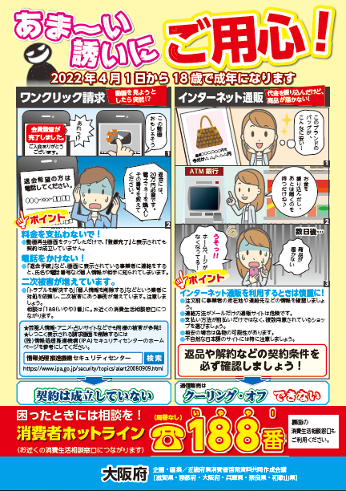

**消費生活センターは**

**若者の消費者教育の推進をサポートします！**





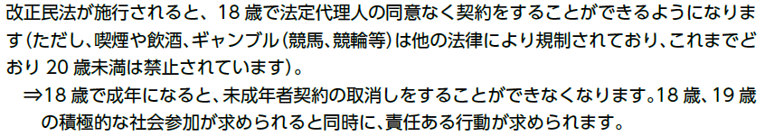

消費生活センター発行のリーフレットを消費者教育の授業等に副教材としてご活用ください。

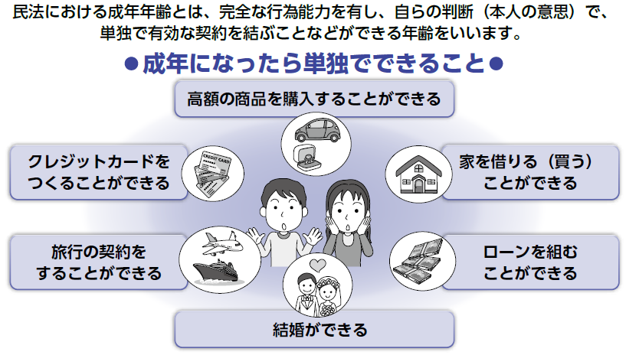

（毎月１回発行）

大阪府総務部統計課

〒559-8555大阪市住之江区南港北1-14-16大阪府咲洲庁舎（さきしまコスモタワー）19階

TEL： 06-6210-9195

統計課ホームページ： <http://www.pref.osaka.lg.jp/toukei/>　　　　　　再生紙を使用しています。